Управление гражданской защиты

ПАМЯТКА
Детская шалость
Нередко пожары происходят по детской причине детской шалости с огнем, и последствия от них бывают очень трагичны. С учетом того, что дети порой проявляют особый интерес к огню, необходимо с раннего детства объяснять детям опасность «шуток» с огнем. Взрослые должны подавать своим детям положительные примеры, ведь они так часто любят им подражать и повторять за ними.
Следует помнить, что если пожар произошел по вине детей, то ответственность за возмещение причиненного ущерба несут родители. Не нужно быть равнодушными, если вы заметили, как дети играют со спичками, зажигалками, разводят костер – не проходите мимо!
Жизнь показывает, что там, где среди маленьких детей проводят профилактические занятия, направленные на предупреждение пожаров от детской шалости с огнем, то опасность возникновения пожаров по этой причине сводится к минимуму. Стремление казаться взрослым у детей особенно проявляются в момент, когда они остаются дома одни.

Не оставляйте детей одних дома!
Обязательно научите ребенка правильным действиям при пожаре.
Помните, что от вас зависит жизнь ваших детей!

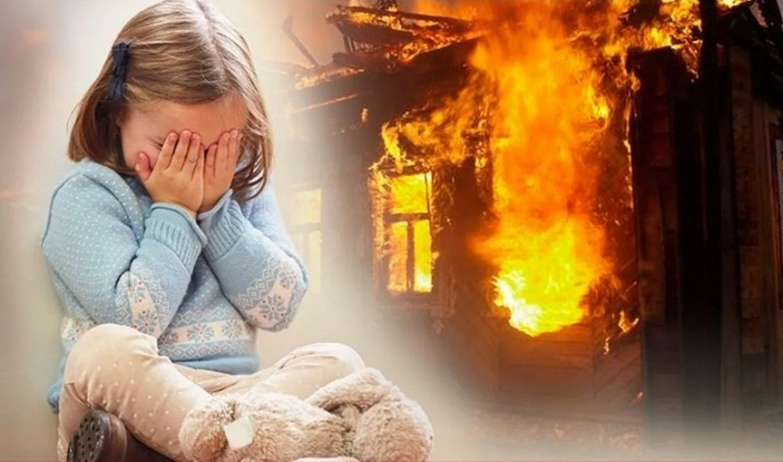

Единый телефон спасения – 112

